За умовами завдання треба створити скрипт, який:
- скопіює файли з робочої директорії на віддалений комп’ютер по ssh та scp;
- виведе скопійовані на віддалений комп’ютер файли;
- видалить ці файли на віддаленому комп’ютері за допомогою xargs;
- створить нові два файли там;
- скопіює ці два файли назад на локальний комп’ютер.
На правах епіграфа до цієї роботи хотів би використати наступну класичну картинку:

Одразу хочу відзначити, що на своїх бойових серверах я б попередньо налаштував доступ по ключу. Ну або б використовував утиліту sshpass. Але, так як цю домашку виконую, так би мовити, в “лабораторних умовах”, на стандартному наборі ПЗ, то на кожний виклик ssh або scp доведеться вводити пароль руками.
Отже, створюю скрипт. Як звичайно, починаю з шебанга:
#!/bin/bash
Далі пишу функцію usage, яка підкаже, як користуватися даним скриптом:
usage() {
echo "hw17.sh [-u|--username] <username> [-s|--server] <servername> [-d|--dir] <path to directory> [-p|--port] <port>"
echo "OPTIONS"
echo " -u --username username for the remote server"
echo " -s --server servername for the remote server"
echo " -d --dir path to the directory on the remote server"
echo " -p --port ssh port for the remote server (optional)"
echo " -h --help print this help"
exit 1
}
Назначаю отримані параметри відповідним змінним:
while [ "$#" -gt 0 ]; do
case "$1" in
-h|--help) usage ;;
-u|--username) username="$2"
shift ;;
-s|--server) remotesrv="$2"
shift ;;
-d|--dir) remotedir="$2"
shift ;;
-p|--port) remoteport="$2"
shift ;;
*) usage ;;
esac
shift
done
Тут перевіряю, чи не пусті значення критичних для роботи змінних
[ -z "${username}" ] || [ -z "${remotesrv}" ] || [ -z "${remotedir}" ] && usage
Якщо не заданий альтернативний порт ssh, задаю порт за замовчанням.
[ -z "${remoteport}" ] && remoteport=22
Далі назначаю відповідній змінній, власне, шлях до робочої директорії
workdir=$(pwd)
Задаю назви для файлів, які скрипт буде створювати на віддаленому сервері:
file1=newtest1
file2=newtest2
Підставляю костиль на випадок, якщо директорія, до якої скріпт копіює файли, не пуста.
ls > filelist
Копіюю за допомогою scp всі файли з робочої директорії включаючи службовий файл зі списком файлів. Не використовую “тихий” режим, щоб залишався зворотній зв’язок і користувач розумів, що не помилився коли вводив пароль. Ну і щоб вивести перелік скопійованих файлів.
scp -P "${remoteport}" "${workdir}"/* "${username}"@"${remotesrv}":"${remotedir}"
Тепер, в одну строку, під’єднуюсь по ssh і передаю по черзі команди на перехід в задану директорію на віддаленому сервері, лістинг файлів в директорії, далі зчитую перелік файлів, що було скопійовано з локального сервера і передаю його за допомогою xargs далі на видалення і, нарешті, створюю два нові файли.
ssh -p "${remoteport}" "${username}"@"${remotesrv}" "cd "${remotedir}" && ls && cat filelist | xargs rm && touch "${file1}" "${file2}""
Ну і тут просто забираю по scp назад ці два нові файли на локальний сервер.
scp -P "${remoteport}" "${username}"@"${remotesrv}":"${remotedir}"/\{"${file1}","${file2}"\} "${workdir}"
Ну і закінчую скрипт з кодом успіху.
exit 0
Візуально в nano це все виглядає наступним чином:
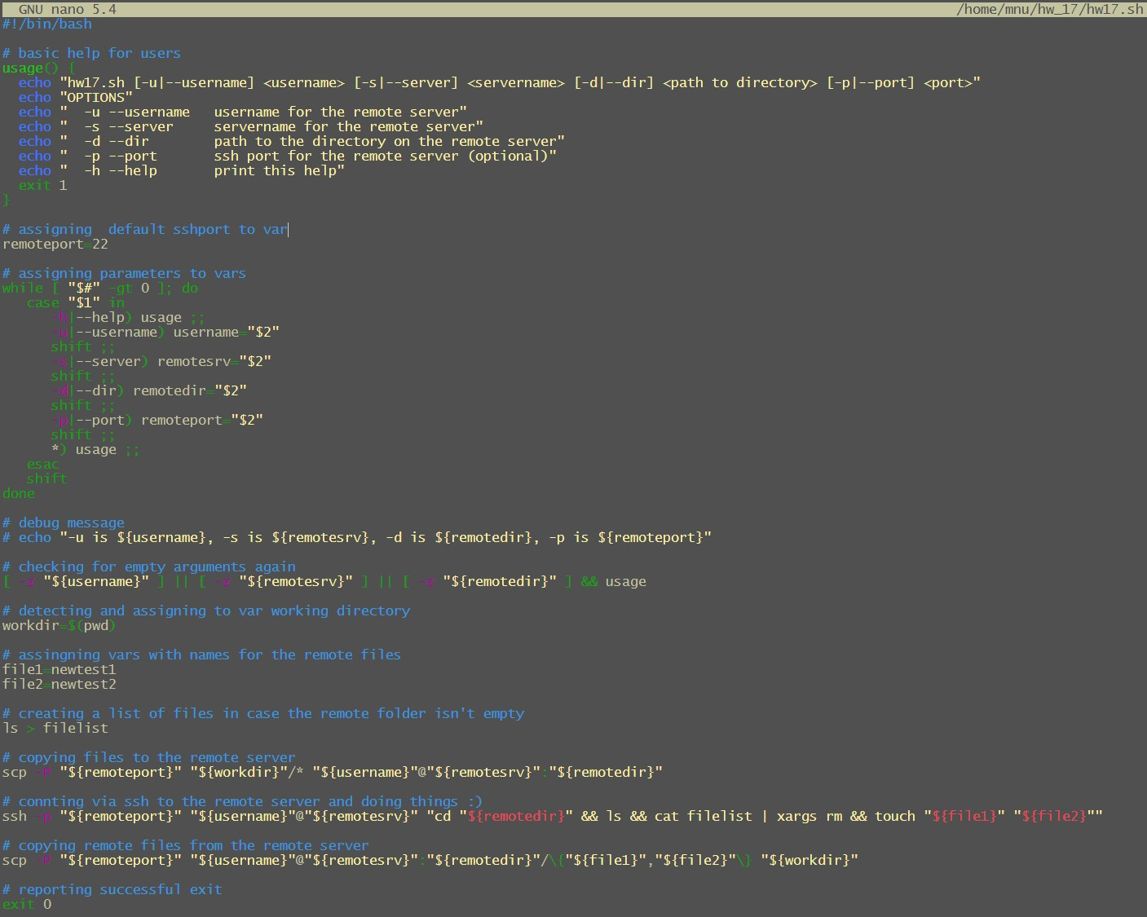
Не те щоб там щось можна було роздивитись, просто так, для краси додав :)
Зберігаю це все та додаю атрибут, що цей файл можна виконувати як скрипт:
sudo chmod +x /home/mnu/hw_17/hw17.sh
Ну і тепер перевіряю роботоздатність та трошки тестую цю штуку.
На правах локального сервера використовую віртуальну машинку на PVE з іменем Jenkins-VM, а роль віддаленої буде виконувати сам PVE. Маю тестові директорії на обох машинах:
не пуста, щоб було цікавіше, директорія ~/hw_17 для цієї домашки на віддаленому PVE:
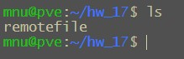
та подібна директорія ~/hw_17/testfolder на локальному Jenkins-VM з необхідними за завданням трьома файлами:
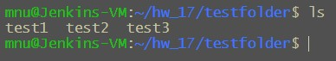
Отже, запускаю позитивним чином з усіма коректними аргументами:
~/hw_17/hw17.sh -u mnu -s sandbox.loc -d /home/mnu/hw_17 -p 22022
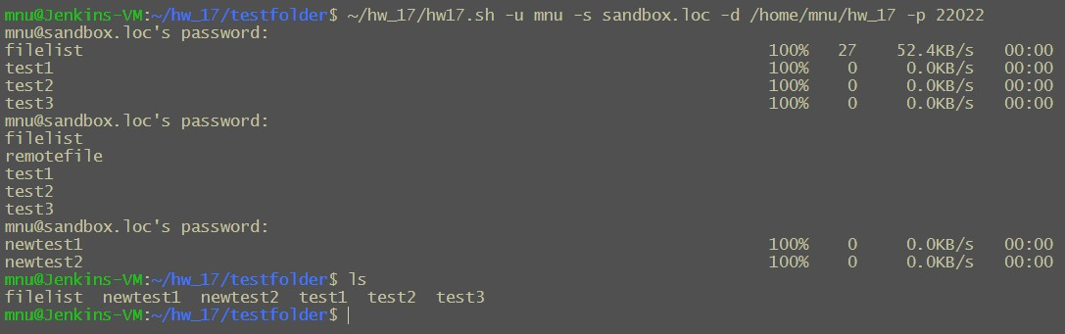

Скрипт показав, які завантажились файли, вивів зміст віддаленої директорії, прибрав за собою та створив два нові файли, які успішно скопіював назад. Не чіпаючи ті файли, що були у віддаленій директорій до цього. Отже, працює як задумано.
Тепер пробую запустити скрипт без аргументів, з аргументом який викликає help, з різним набором рандомних аргументів. Працює як очікувалось.
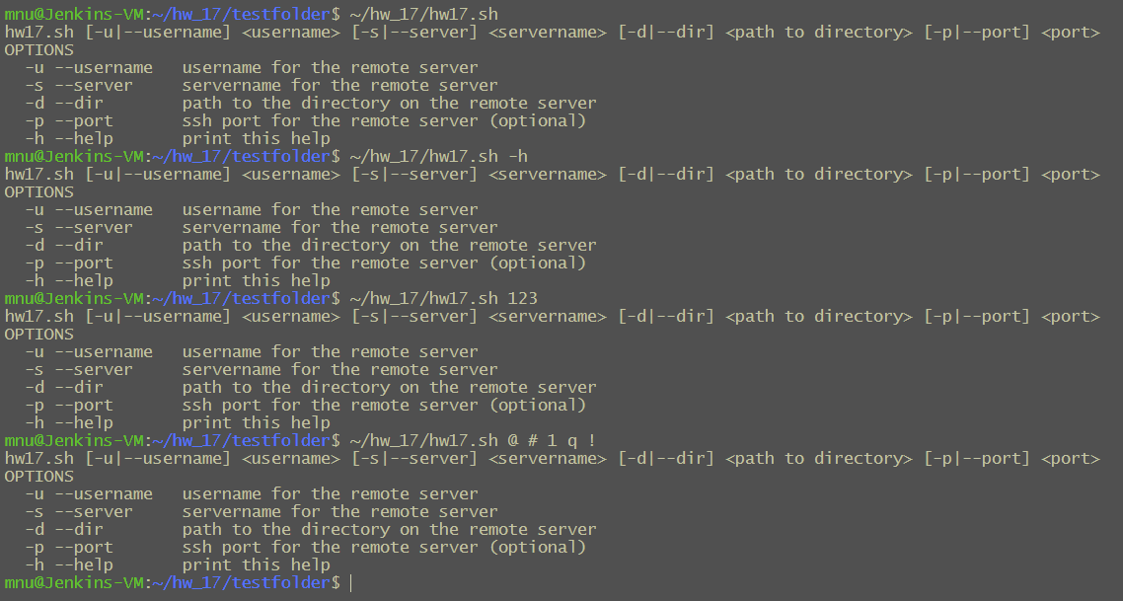
Далі пробую передати просто ключі параметрів без значень і потім ключі зі значеннями по черзі. Якщо передати всі обов’язкові ключі, то в решті решт перевірки виконуються і відпрацьовують строки про scp та ssh. Звісно з помилками, бо значення параметрів некоректні.
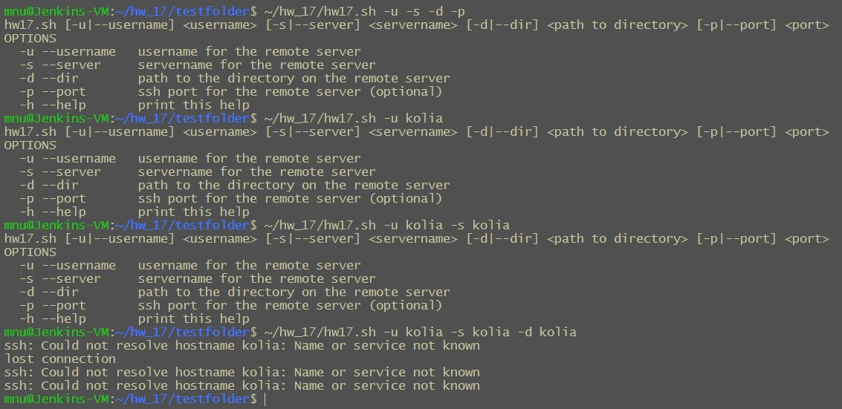
Різноманітності заради передам нарешті правильне ім’я сервера. І отримаю відбійник, бо мої сервери використовують нестандартні порти. Тоді передам ще свій порт. Нарешті є відповідь, але так як такого користувача там немає, то в середину не пустить.
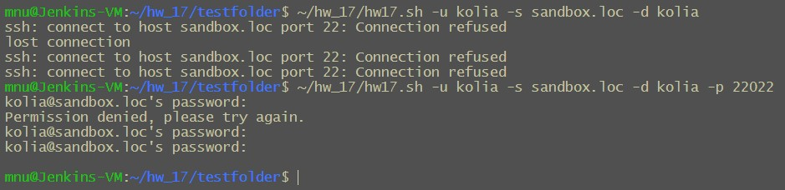
Ну і ще перевірю, що буде, якщо всі аргументи будуть коректними, але кінцева директорія буде для даного користувача з правами лише на читання:
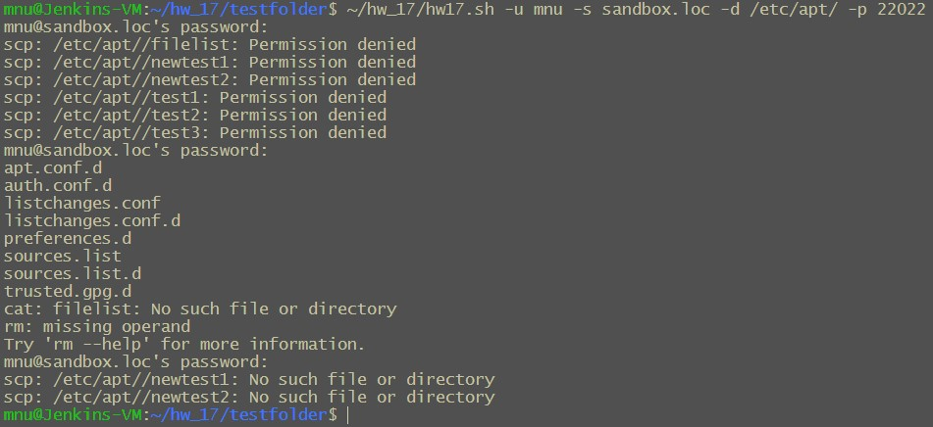
Показати вміст директорії вдалось, але на цьому все. Записати та видалити нічого не вдалось.
На цьому в даній роботі зупинюсь.

